MATEMATYKA

8a, 8b 8 czerwca

**Temat lekcji:**

Utrwalamy cechy podzielności liczb

**Zagadnienie z podstawy programowej:**

rozpoznaje liczby podzielne przez 2, 3, 4, 5, 9, 10, 100;

rozpoznaje liczbę złożoną, gdy jest ona jednocyfrowa lub dwucyfrowa, a także gdy na istnienie dzielnika właściwego wskazuje cecha podzielności;

rozkłada liczby dwucyfrowe na czynniki pierwsze;

znajduje największy wspólny dzielnik (NWD) w sytuacjach nie trudniejszych niż typu NWD(600, 72), NWD(140, 567), NWD(10000, 48), NWD(910, 2016) oraz wyznacza najmniejszą wspólną wielokrotność dwóch liczb naturalnych metodą rozkładu na czynniki.

**Zadanie:**

1. Sprawdź rozwiązania zadań z poprzedniej lekcji:

1 C

2 C

3 B

4 B

5 A

1. Przeczytaj wprowadzenie do tematu w podręczniku (strona 15 -17),
2. Rozwiąż zadania z ćwiczeń (strona 6)
3. Rozwiąż zadania egzaminacyjne:

Zadanie 1

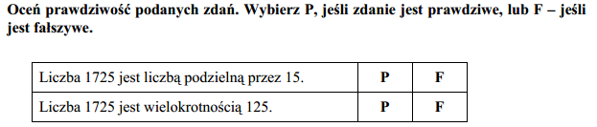

Zadanie 2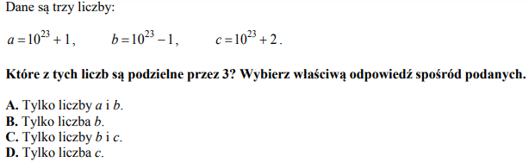

Zadanie 3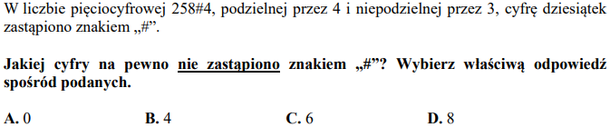

Zadanie 4

Zadanie 5

